电子交易平台-招标清单转换工具操作手册

招标清单文件制作

环境要求
1、操作系统要求：
Windows 2003/ XP /Vista/Win7 下均可运行，建议使用Win 7版本。
2、硬件要求：
CPU：推荐使用P4 2.0 以上；
内存：最低为64MB，推荐使用256MB 以上；
硬盘：最低为800MB，推荐使用1.5G 以上；
显示器：可选用VGA、SVGA、TVGA 等彩色显示器，推荐使用17 寸彩显或液晶；
3、辅助软件：
微软Office2007或以上版本,若没有预先安装，则会影响到软件某些功能的正常使用（建议安装Office2010）。（注：WPS不能替代Office）
4、建议屏幕分辨率用1024×768 像素。

软件安装步骤
软件采用向导式安装界面，双击安装程序进入欢迎页面，点击<下一步>进入用户协议的界面。
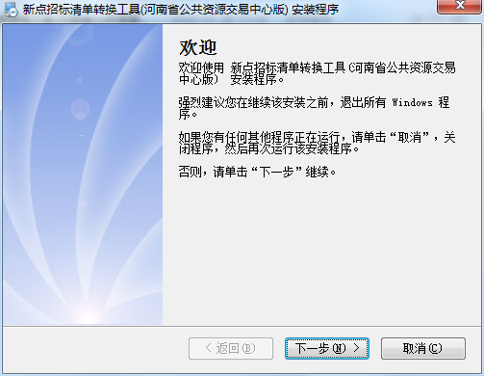
如用户在阅读许可协议后，同意许可协议的内容，点击<下一步>。
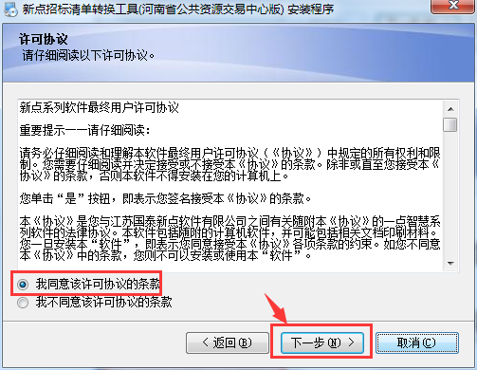
选择软件安装的路径后，点击<下一步>。安装路径默认为“c:\Epoint\新点投标工具”，可以直接修改路径或点击<更改>来改变，建议选择默认路径。
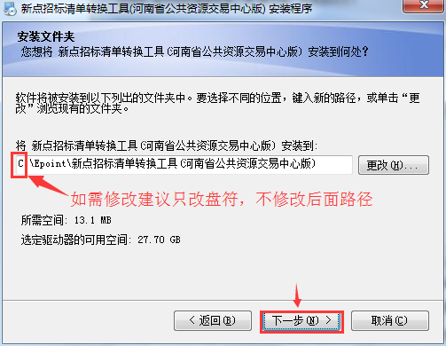
确认安装的信息，如还需更改，点击<返回>，可回到前面的界面进行更改，如不需要更改，直接点击<下一步>进入开始安装界面，进度条会显示软件安装的完成情况。
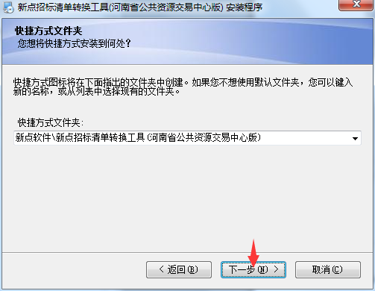
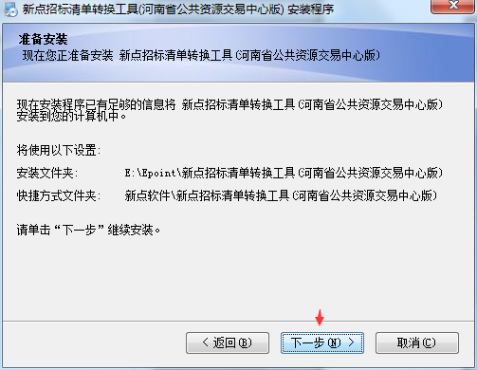
软件提示安装成功后，点击下方<完成>按钮，软件安装完成。
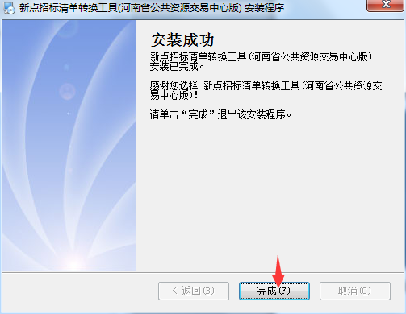

新建招标项目
首先，找到安装完成的招标清单转换工具快捷按钮，双击打开招标清单转换工具
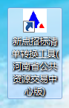
点击下图中新建项目按钮
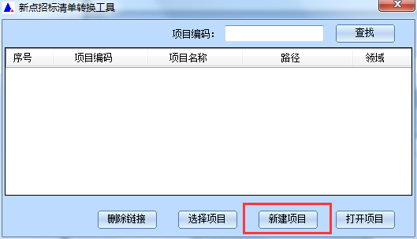
然后选择项目的工程领域，如下图所示：
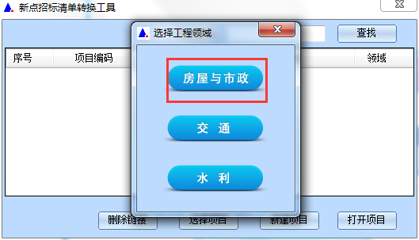
在弹出的新建项目窗口中，填写项目信息下方的“项目编号”、“项目名称”和“建设单位”三个必填项。然后点击新增/删除单项工程按钮来新增/删除一个单项工程，再在该单项工程下新增/删除单位工程，多次点击可以新增/删除多个单项或单位工程。
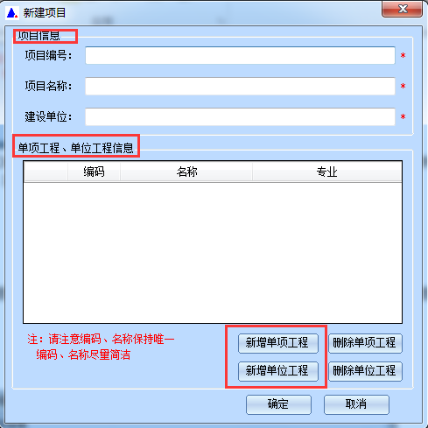
单项工程和单位工程都新增好之后点击确定按钮，下图中新增了两个单项工程：宿舍楼和教学楼，实际操作时请根据项目真实情况来选择单项工程和单位工程的数量。
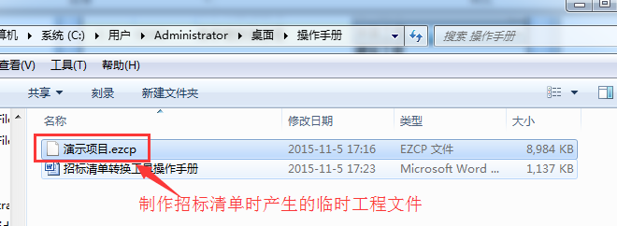
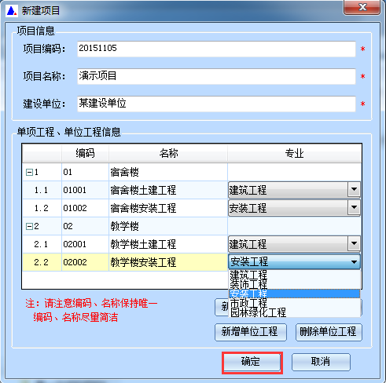
点击上图确定按钮后，保存制作招标清单时产生的临时工程文件，进入下图清单转换主界面，首先要填写下图红框中基本信息并保存。
注意：
- 为了方便演示，这里删除了上图中的教学楼单项工程，只留下了下图中显示的宿舍楼这一个单项工程。
- 在制作过程中，当遇到突然停电电脑关机等突发情况时，我们可以选择临时工程文件，继续断之的前招标清单制作。
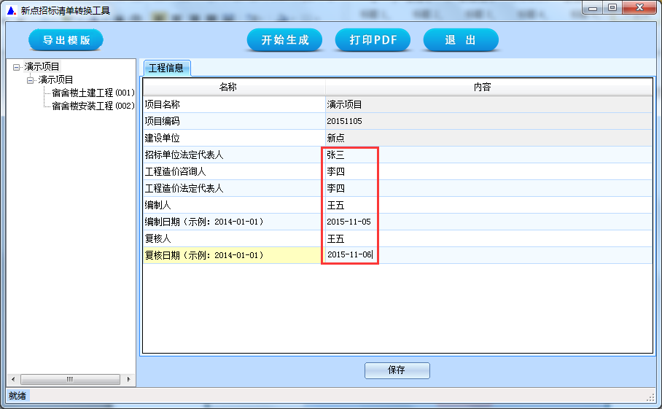
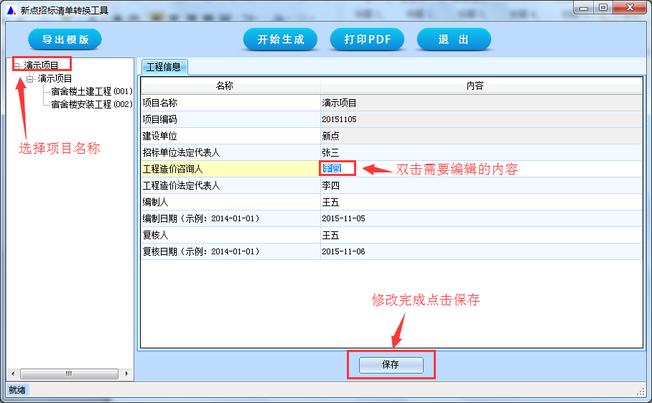如果需要修改上图红框中的工程信息，可以左键点击项目名称，界面右侧会显示工程信息，双击要修改的内容进行修改，最后保存即可，如下图：
特别说明:工程信息界面不允许出现 #、*、%等特殊字符

导入招标清单
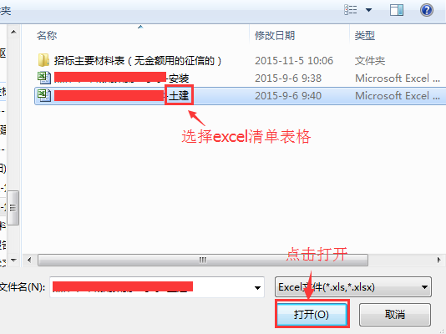
接下来开始导入excel清单（以分部分项清单为例），先选择需要导入清单的单位工程，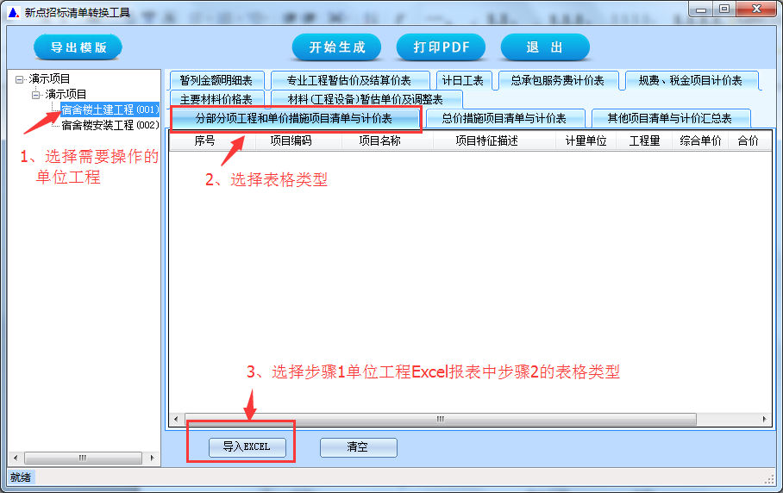然后点击选择右侧需要导入的清单名称，最后导入对应的excel清单表格，如下图所示。
如下图所示，在获取到分部分项excel报表后，需要将无用的行设置成无效行。界面正下方会显示该分部分项excel报表的总记录条数，有效行数和无效行数。设置完成之后，点击右下角导入数据按钮即可完成分部分项清单导入。
注：系统会自动识别无效行和清单项，个别特殊的“不规范补充清单”行需要手动设置，建议核查（如：CB001这种补充清单）。
同时清单里的分部标题需要手动设置为 “清单标题”，最后一个清单标题“措施项目手动调整为“无效行或者措施标题”,一定不能设为清单标题。
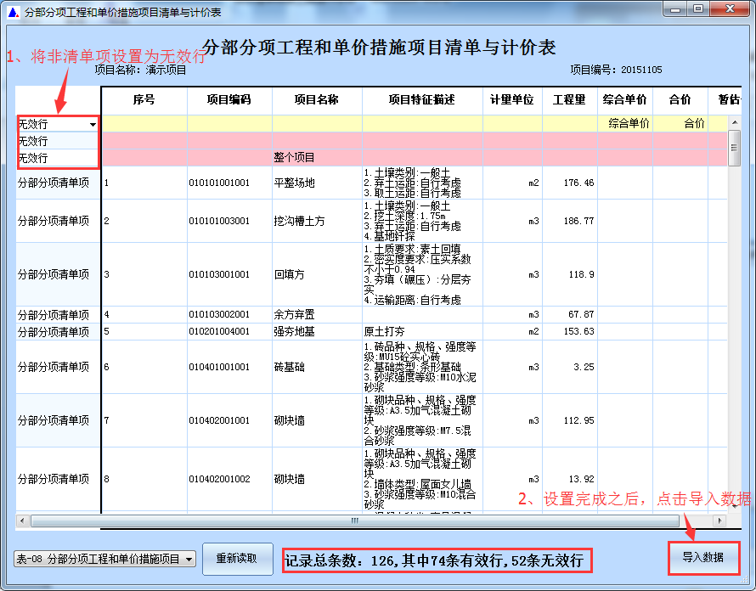
导入完成的清单名称前面会有一个绿色的对号标识，如下图，至此便完成了分部分项清单的导入操作。
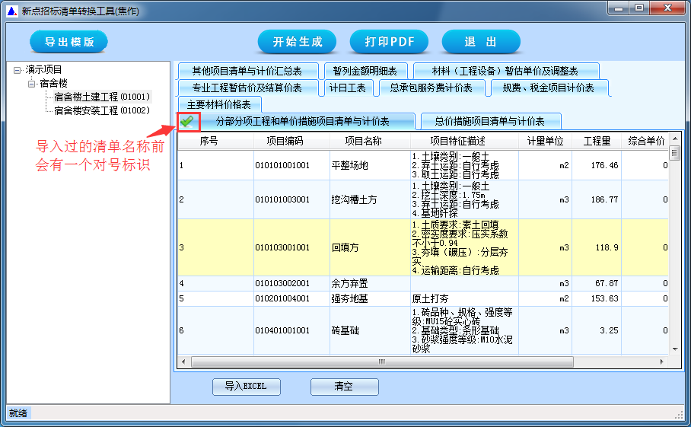
这里再演示导入一个清单（以其他项目清单与计价汇总表为例），操作如下：
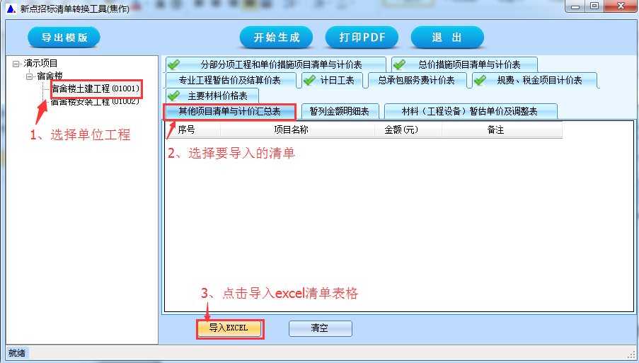
选择单位工程后，选择要导入的清单名称，然后点击导入excel按钮，如下图：

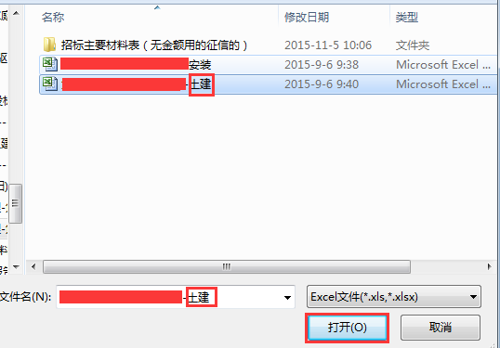
找到相应的excel报表，点击打开按钮导入，如下图：

如下图左下方是刚导入的土建工程的各个excel报表，选择与当前软件显示名称一致的excel报表，点击重新读取按钮，如下图：

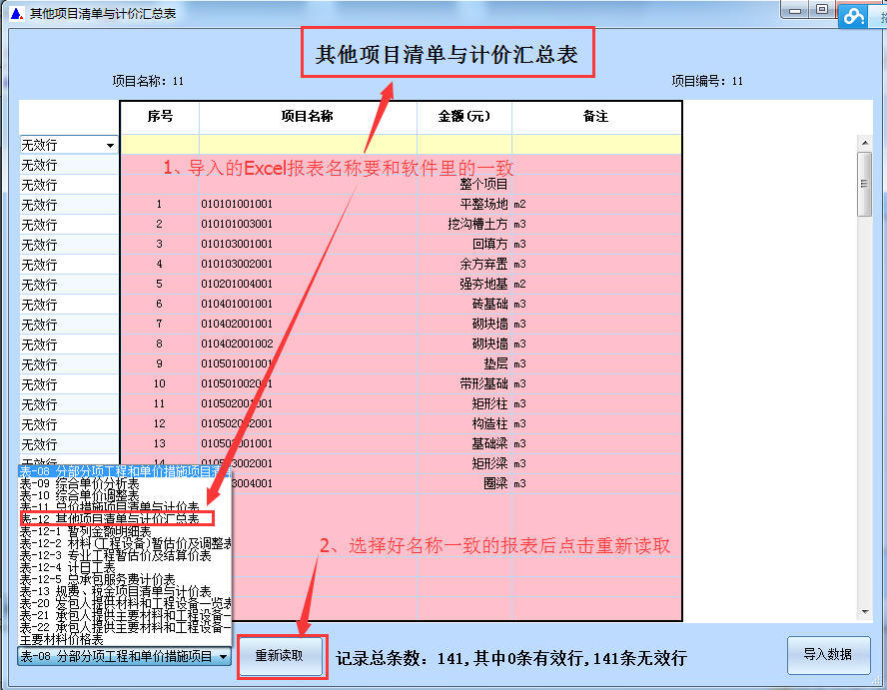

检查左侧系统识别出的类别是否与项目名称一致，不一致时需要手动调整一致（此步骤非常重要，每张导入的表都需要准确对应属性，导入数据前请仔细检查,特别是总价措施和规费税金报表），设置调整完成之后，点击导入数据按钮，如下图：
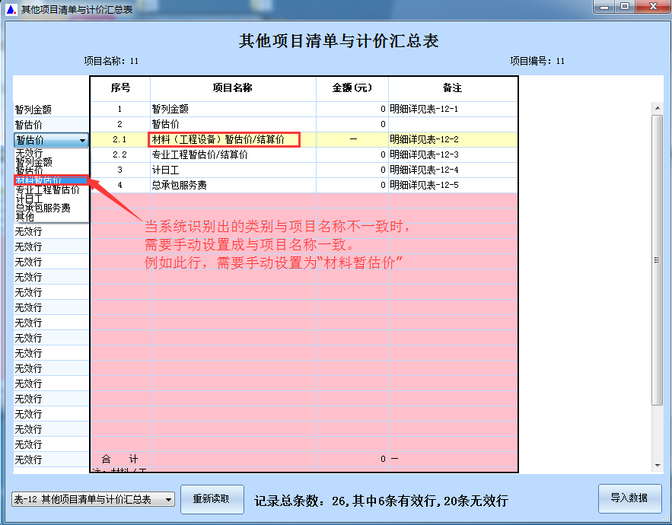
数据导入成功后，清单名称前会有个绿色的对号标识，至此便完成了“其他项目清单与计价汇总表”清单的导入。
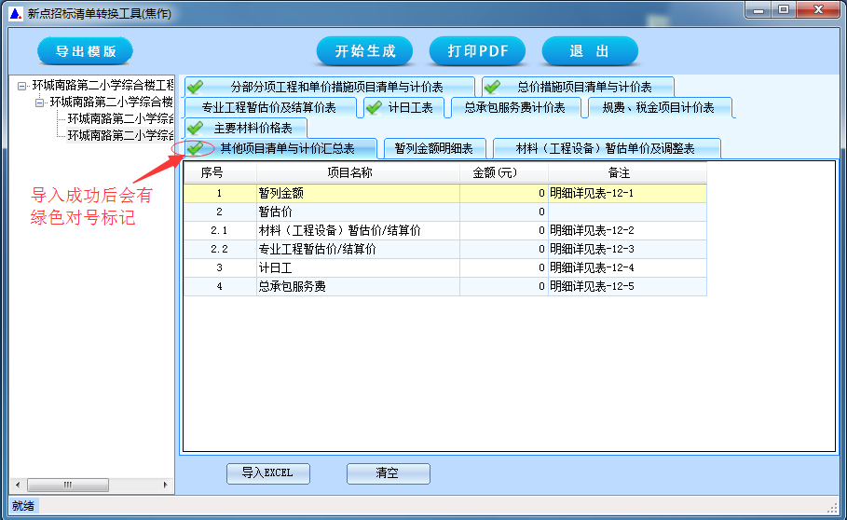
其他清单的导入操作与以上操作类似，需要注意的是，所有有数据的excel报表文件都需要导入软件相应的清单类型里。
特别说明：所有Excel导入之前都需要查看是否有合并单元格的情况存在，必须保证报表表头上方的字母一个字母对应一列数据

生成招标清单
当所有单位工程的清单都导入完成之后，点击开始生成按钮生成招标清单，如下图
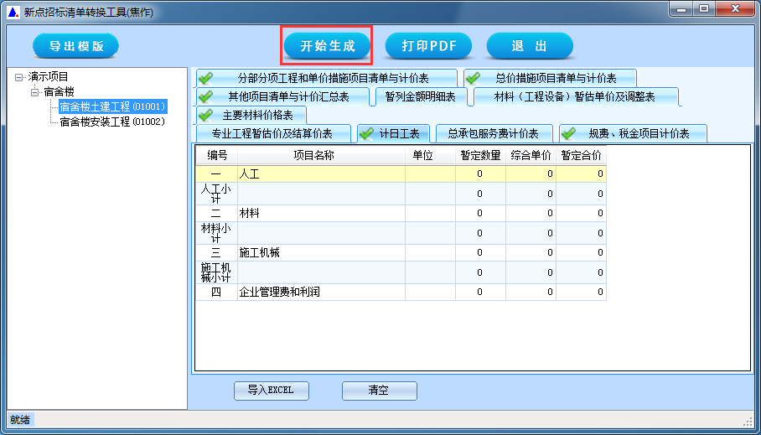
选择清单要保存的地方，点击保存，如下图：
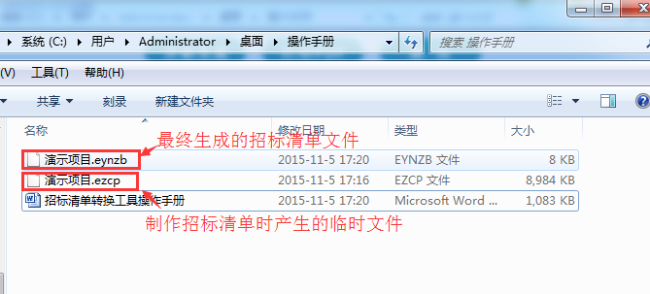
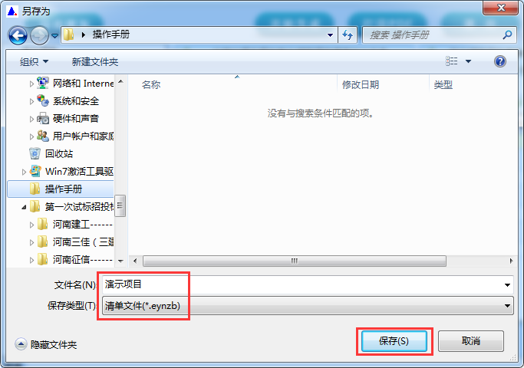
注：08定额转换工具生成的招标清单格式是.eynzb，16定额转换工具生成的招标清单格式是eynzbx
保存完生成的招标清单后点击退出系统，至此，便完成了招标清单的制作。
本地技术支持: 18538786662 15628445675 13160133107
服务时间:每周工作日08:0012:00, 14:00-18:00

